Профессия Сварщик
(ручной и частично механизированной сварки (наплавки) код: 15.01.05
Уровень образования: среднее профессиональное образование
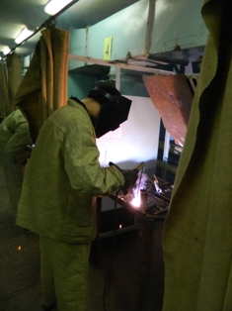
Квалификация: Сварщик ручной дуговой сварки плавящимся покрытым электродом; Сварщик частично механизированной сварки плавлением
Возможность трудоустройства:
Выпускники могут работать на предприятиях и организациях в качестве сварщика, где требуется выполнение сварочных работ.
Профессия Дефектоскопист код:15.01.36
Уровень образования: среднее профессиональное образование
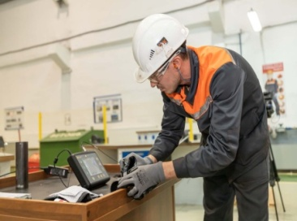 | Квалификация: дефектоскопист по визуальному и измерительному контролю; дефектоскопист по ультразвуковому контролю
Возможность трудоустройства:
Дефектоскопист — это специалист по неразрушающему контролю. В обязанности дефектоскописта входит диагностика объектов, а также их частей (узлов) на предмет выявления различных дефектов. Во всех отраслях промышленности необходим контроль качества металлических и неметаллических соединений.
На базе основного общего образования
(9 классов)
Срок обучения: 2 года 10 месяцев
Обучение очное, на бюджетной основе

Специальность
Организация перевозок и управление на транспорте (по видам)
код: 23.02.01
Уровень образования: среднее профессиональное образование
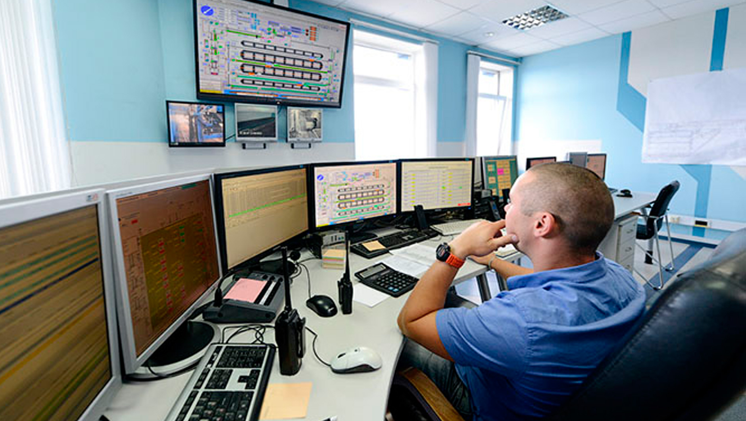 | Квалификация: Техник (Водитель автомобиля категории В)

Область профессиональной деятельности: Выпускники данной специальности – транспортники, основной задачей которых является разработка, исследование, оптимизация различных маршрутов перевозки пассажиров и грузов. Также, среди направлений деятельности можно отметить сбор данных и параметров перевозок на маршрутах.

На базе основного общего образования
(9 классов)
Срок обучения: 3 года 10 месяцев
На базе среднего общего образования
(11 классов)
Срок обучения: 2 года 10 месяцев
Обучение очное, на бюджетной основе

Профессия
Тракторист-машинист
сельскохозяйственного производства
код: 35.01.13
Уровень образования: среднее профессиональное образование
Квалификация: Слесарь по ремонту сельскохозяйственной техники и оборудования (2-4 разряда), водитель автомобиля категории «С», тракторист-машинист сельскохозяйственного производства.
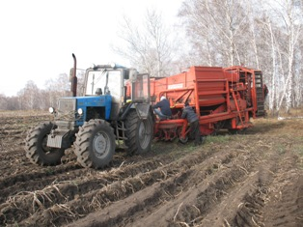
Возможность трудоустройства:
Выпускники могут работать на любых предприятиях и организациях сельскохозяйственного профиля в качестве водителя, тракториста-машиниста, слесарем по обслуживанию и ремонту тракторов, комбайнов, сельскохозяйственных машин, механизмов. Главная задача тракториста - возделывание и уборка сельскохозяйственных культур. За ним же закрепляются функции по эксплуатации тракторов.

На базе основного общего образования
(9 классов)
Срок обучения: 2 года 10 месяцев
Обучение очное, на бюджетной основе

ОБУЧЕНИЕ ОЧНОЕ НА ПЛАТНОЙ ОСНОВЕ
Специальность Экономика и
бухгалтерский учет (по отраслям)
код: 38.02.01
Уровень образования: среднее профессиональное образование
Квалификация: бухгалтер
Возможность трудоустройства:
Выпускники могут вести бухгалтерский учет в организациях разных сфер деятельности. Вы-полнять подготовку и обработку первичной бухгалтерской документации.

Профессия Делопроизводитель
код:46.01.03
Уровень образования: среднее профессиональное образование
Квалификация: делопроизводитель
Возможность трудоустройства:
Выпускники могут работать в любых организа-циях, ведущих прием посетителей и имеющих документооборот, выполнять организационно-технические работы по документационному обеспечению деятельности предприятия.

На базе основного общего образования
(9 классов)
Срок обучения: 2 года 10 месяцев

необходимые документы для поступления в техникум
- Копия паспорта поступающего и законного представителя
- 6 фотографий 3*4 (цветные)
- Юноши 2005г.р. – 6 фото (с уголком, черно-белые) для военкомата
- Копия свидетельства о рождении (для юношей)
- Справка с места жительства (о составе семьи)
- Аттестат об образовании (подлинник и копия)
- Медицинская справка формы № 086-У, данные о прививках, для трактористов-машинистов - ДСМ, Техников по перевозкам – водительская справка о допуске к управлению
- Копия ИНН, ОМС, СНИЛС

МЫ ЖДЕМ ВАС!
662521, Красноярский край,
Березовский район,
пгт. Березовка, ул. Полевая, 2
Часы работы:
с 8⁰⁰ до 16⁰⁰ (понедельник – пятница).
выходной: суббота, воскресенье
Приемная
8 (39175) 2-17-04
e-mail: goupu81@mail.ru

Берёзовский филиал
краевого государственного автономного
профессионального образовательного
учреждения
«ЕМЕЛЬЯНОВСКИЙ ДОРОЖНО-СТРОИТЕЛЬНЫЙ ТЕХНИКУМ»

EDST24.RU

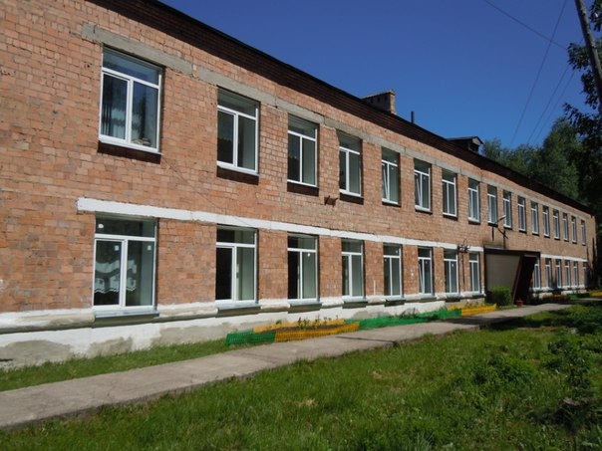

Березовка 2021

